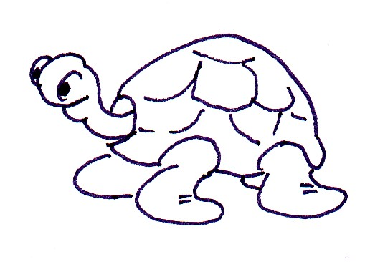
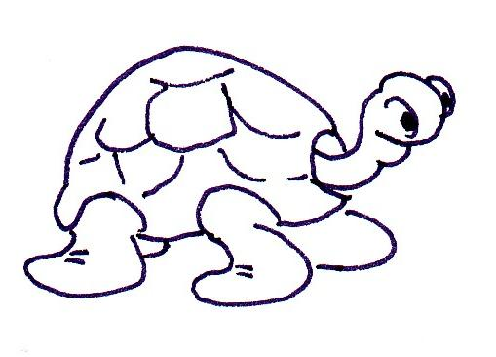

Želví úlohy
„Dobrý den, paní sousedko. Tak co, už jste byla naklást vajíčka?“
„Ano. A vy?“
„Taky, taky… A kolikpak jste jich snesla?“
„No, celkem dost. Ale schválně, jestli uhodnete, kolik jich bylo:
Je to dvojciferné číslo. Počet jednotek je liché číslo větší než 3 a menší než 7. Počet desítek je číslo o 1 větší než počet jednotek.“
„No ne! To tedy znamená, že jich bylo 65. To já jich snesla o 2 desítky méně.“
„Aha, takže 45.“
„Přesně tak. Teď jen aby se nám dětičky pěkně vylíhly…“
„To si budeme muset ještě počkat asi 100 (nejmenší trojciferné číslo) dnů.“
Očísluj obrázky, jak mají za sebou následovat:
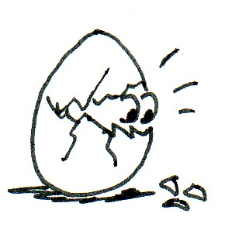3 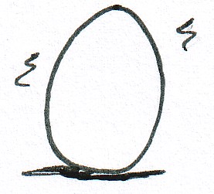1 4 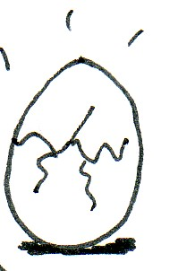2

Věděl bys, že…
Největší želvy mohou měřit až 8 . 7 – 6 . 9 = 2 m, to je 200 cm. Zato nejmenší druhy dosahují délky jen 42 : 7 + 16 : 8 = 8 cm.

Potkaly se dvě želvičky a povídají si:
„Dám ti hádanku. Jedna želva má 4 nohy, to znamená že:
3 želvy mají 12 nohou, 5 želv má 20 nohou, 7 želv má 28 nohou a 10 želv má 40 nohou.“
„To je snadné. Ale věděla bys, kolik má jedna želva párů nohou? 2
Kolik párů nohou mají tři želvy? 6 Kolik párů nohou má pět želv? 10“
Víš, jak se jmenuje druh želvy, která žije ve volné přírodě i u nás v České republice? Vypočítej příklady, výsledky vyhledej v tabulce a k příkladům dopiš odpovídající písmena. Víš, nad které písmeno je třeba doplnit délku?
34 + 9 = 43
76 – 8 = 68
52 – 8 = 44
37 + 60 = 97 997
B A H E
27 + 8 = 35
75 – 40 = 35
56 – 9 = 47
N N Í
68 | 43 | 53 | 61 | 97 | 38 | 74 | 44 | 32 | 47 | 67 | 59 | 80 | 58 | 35 | 72
A | B | C | D | E | F | G | H | CH | I | J | K | L | M | N | O

Uhodneš želví hádanky?
Kolik měří sameček tohoto druhu želvy? 6 . 4 – 9 = 15 cm
Kolik měří samička? 7 . 5 – 2 . 5 = 25 cm
Zimu želva prospí. Kolik měsíců většinou spí? 16 : 4 + 6 : 3 = 6
Jakého věku se může dožít? 10 . 10 + 4 . 5 = 120

Doplň zjištěné údaje do textu. Za odměnu si můžeš želvu vybarvit:
Želva žijící v České republice ve volné přírodě se jmenuje želva bahenní. Sameček je (větší – menší) než samička a měří asi 15 cm. Samička dorůstá délky 25 cm. Tato želva se může dožít až 120 let. V zimě většinou prospí 6 měsíců.
Tato želva je u nás přísně chráněna!

